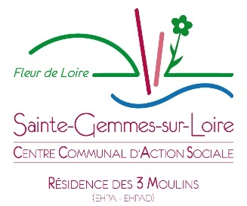
À propos de nous : La Résidence les 3 Moulins est une structure mixte alliant EHPAD et EHPA, située sur la commune de Sainte Gemmes sur Loire.
L’établissement accueille 46 résidents au sein de l’EHPAD, et 23 au sein de l’EHPA.
Le respect, la dignité et la bienveillance font partie des valeurs de la structure.

Description du poste :

Nous recherchons actuellement un(e) aide-soignant(e) à temps complet, pour rejoindre notre équipe de soins à partir du mois de mai.
Sous la supervision de l’infirmière coordinatrice ainsi que des infirmières, vous serez chargé(e) d'apporter un soutien essentiel aux résidents, en veillant à leur bien-être physique et psychique.

Rythme de travail :

- Poste à pourvoir à temps complet
- Amplitude horaire : mixte, journée de 12h et 7h
- Un week-end sur deux travaillé

Missions :

- Accompagner les résidents dans les actes de la vie quotidiennes : soins d’hygiène, de conforts physiques et psychiques, relationnels et éducatifs
- Surveiller et transmettre les changements dans l'état de santé, ou le comportement des résidents
- Soutien psychologique des personnes âgées et de leur entourage proche
- Veiller aux règles d’hygiènes et de sécurité

Exigences :

- Diplôme d'aide-soignant(e) ou équivalent
- Expérience en milieu gériatrique exigé
- Capacité à travailler en équipe et à communiquer efficacement avec les usagers
- Connaissance des protocoles d’hygiène et des bonnes pratiques de soins

Avantages :

- Un environnement de travail familial et convivial
- Prime SEGUR et grand âge et mise en place de la RIFSEP
- Reprise d’ancienneté

Rémunération à partir de 2 600 € brut, en fonction de l’expérience.

Si vous êtes passionné(e) par le contact humain et que vous souhaitez faire partie d'une équipe pluridisciplinaire dévouée : rejoignez-nous !

Pour postuler :

Envoyez votre CV ainsi qu’une lettre de motivation à idec@res3moulins.fr

